УДК 378.6: 331.103.32

Жильцов Владимир Анатольевич

кандидат психологических наук, доцент

АНО «Национальный Центр сертификации управляющих»

Климова Елена Михайловна

кандидат психологических наук, доцент

Московский государственный областной университет

Zhiltsov Vladimir Anatolyevich

Candidate of Psychological Sciences, Associate Professor

ANO "National Center for Certification of Managers"

Klimova Elena Mikhailovna

Candidate of Psychological Sciences, Associate Professor

Moscow Regional State University

МЕЖОТРАСЛЕВАЯ РАМКА КВАЛИФИКАЦИИ КАК ОСНОВА ДЛЯ РАЗРАБОТКИ ФЕДЕРАЛЬНЫХ ГОСУДАРСТВЕННЫХ ОБРАЗОВАТЕЛЬНЫХ СТАНДАРТОВ

INTERSECTORAL QUALIFICATION FRAMEWORK AS A BASIS FOR THE DEVELOPMENT OF FEDERAL STATE EDUCATIONAL STANDARDS

Аннотация. В статье представлены результаты теоретического обоснования необходимости использования межотраслевой рамки квалификации (МРК) как основы для разработки Федеральных государственных образовательных стандартов (ФГОС). Показано, что ключевым принципом формирования МРК является группировка продуктов (услуг) по однотипным бизнес процессам и реальной экономической деятельности.

Ключевые слова: межотраслевая рамка квалификации (МРК), принципы секторального разделения, Федеральный государственный образовательный стандарт (ФГОС)

Annotation. The article presents the results of the theoretical substantiation of the need to use the intersectoral qualification framework as a basis for the development of Federal State Educational Standards (FSES). It is shown that the key principle of the formation of the IQF is the grouping of products (services) according to the same type of business processes and real economic activity.

Keywords: intersectoral qualification framework (IQF), principles of sectoral division, Federal State Educational Standard (FSES)

В последнее время все чаще поднимается вопрос о Федеральных государственных образовательных стандартах (ФГОС) и их соответствии запросам реального сектора экономики. Работодатели, безусловно, имеют право на внесение поправок в базовую часть образовательного стандарта [1], однако изменения на экономическом рынке настолько динамичны, что ФГОС не успевают за запросами от фактически потребителей образовательных услуг, а качество образования снижается.

Под качеством образования предполагается «соответствие образования (как результата, как процесса, как социальной системы) многообразным потребностям, интересам личности, общества, государства; - это системная совокупность иерархически организованных, социально значимых сущностных свойств (характеристик, параметров) образования (как результата, как процесса, как социальной системы)» [2, с. 44].

Считаем, что качество профессионального образования существенно повысится, если в основу формирования ФГОС будут положены межотраслевые рамки квалификаций (МРК).

Предлагаемый нами подход (основанный на модели Г. Минцберга) позволяет объединить в одну логику хозяйственную деятельность субъектов экономики — организаций, и профессиональную деятельность субъектов труда – работников (занятых). Указанный результат достигается позиционированием трудовых функций, присущих профессионалам, на конкретные процессы в деятельности хозяйствующих субъектов на уровне отдельной организации, а следовательно, достаточно точно прописать в образовательном стандарте область (области) профессиональной деятельности и сферу (сферы) профессиональной деятельности выпускников; тип (типы) задач и задачи профессиональной деятельности выпускников.

Методика формирования МРК предполагает реализацию 5 шагов:

1. определение сектора экономики;
2. согласование классификации в Общероссийском классификаторе видов экономической деятельности (ОКВЭД) с секторами;
3. определение групп специалистов – основных и межотраслевых участников процесса создания продукции (услуги).
4. группировка продуктов (услуг) по однотипным бизнес-процессам и реальной экономической деятельности (анализ счетов);
5. подготовка матрицы занятости (управление, производство, закупка, сбыт, обеспечение деятельности);
6. определение списка отраслевых малых групп специалистов по Общероссийскому классификатору занятий (ОКЗ), занятых в отрасли и уровням квалификации – МРК [3]

Наибольший интерес в контексте нашего анализа представляет 4 и 5 шаг (рисунок 1, 2)

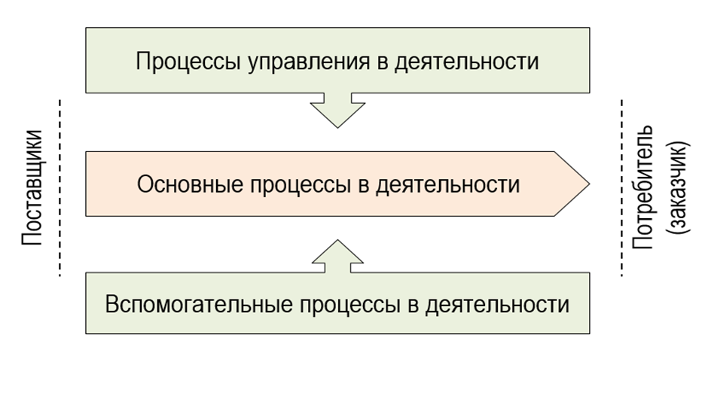

Рисунок 1. Группировка продуктов (услуг) по однотипным бизнес-процессам.

Указанная группировка позволяет унифицировать требования к трудовым функциям и, как следствие, упростить процедуру разработки образовательного стандарта и далее рабочих программ дисциплин.

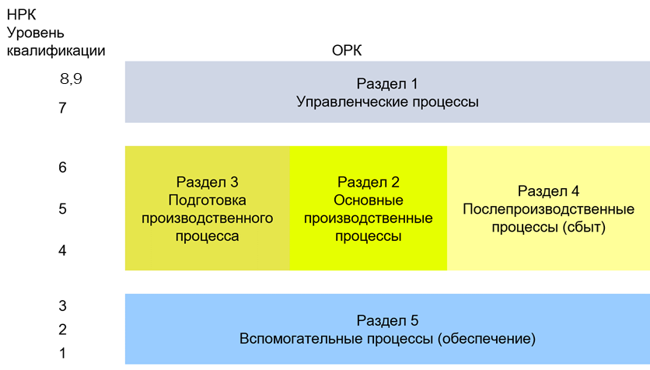

Рисунок 2. Подготовка матрицы занятости по 5 основным группам специалистов

Представленная схема логического распределения по уровням квалификации из ОКЗ для формирования МРК, содержит раздел 2, который отражает непосредственно отраслевых специалистов, а разделы 1, 3-5 — межотраслевых специалистов для производства продукции отрасли, уровни квалификации 1 – 9 отражают соответствие национальной рамке квалификации (НРК).

Таким образом, считаем необходимым изменить подход к разработке Федеральных государственных образовательных стандартов, положив в основу межотраслевую рамку квалификации.

Список литературы:

1. Федеральный закон "Об образовании в Российской Федерации" от 29.12.2012 N 273-ФЗ [электронный ресурс] / <https://www.consultant.ru/document/cons_doc_LAW_140174/> (дата обращения 10.09.2022)
2. Словарь согласованных терминов и определений в области образования государств-участников Содружества Независимых Государств. - М., 2004. 244 с.
3. Хан Н.В., Жильцов В.А., Трофимов Н.В., Черных П.П. Общественное разделение занятий в экономике на сектора: современное представление // Наука и образование - XXI век. 2018. С. 119.